**Міністерство освіти і науки України**

**Харківський національний університет ім. В. Н. Каразіна**

**Факультет комп’ютерних наук**

**Кафедра безпеки інформаційних систем і технологій**

**Лабораторна робота №2**

***з навчальної дисципліни***

**«Математичні методи та технології тестування та верифікації програмного забезпечення»**

Виконала:

студентка групи КС-23

**Рузудженк Сабіна**

Перевірив:

доцент

**Нарєжній О. П.**

Харків – 2019

**Лабораторна робота №2**

*на тему:*

**«Вивчення технології автоматизованого тестування запису та відтворення (Record and playback) на прикладі використання інтегрованого середовища розробки Selenium IDE»**

**Мета:** знайомство з технологією автоматизованого тестування запису та відтворення (Record and playback) на прикладі використання інтегрованого середовища розробки Selenium IDE. Отримання практичних навичок для створення тест-сьютів для тестування веб-застосунків.

**Хід роботи**

Для початку додаємо Selenium IDE до Firefox. Далі взаємодіємо з ним за допомогою його іконки на верхній панелі браузера.

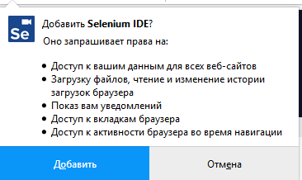

Для початку роботи натискаємо на клавішу запису тест-кейсу.

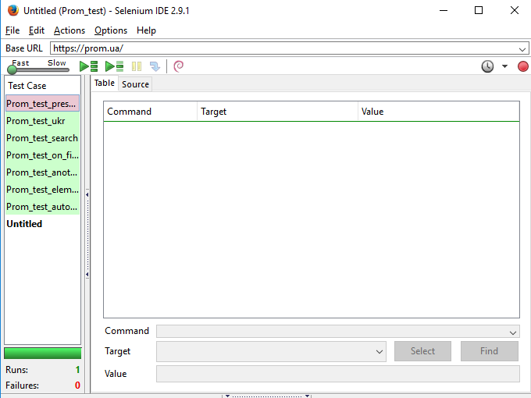

Вказуємо основний URL, з яким будемо працювати.



Виконуємо перевірку того, що на головній сторінці <https://prom.ua> наявні рядки «Скидки», «Что ищут». У даному випадку команда *verifyTextPresent(Скидки)* видає помилку, оскільки такий рядок не існує.

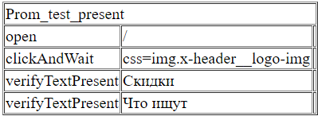

Переходимо на українську версію та перевіряємо, що дійсно знаходимось на ній. Для цього використовуємо команду *verifyTextNotPresent,* аби впевнитись, що на сторінці відсутні фрази/слова російською мовою.

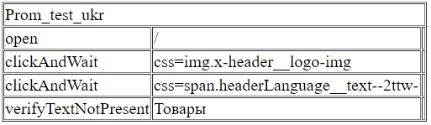

Виконуємо пошук «Автомобили». Перевіряємо правильність пошуку.

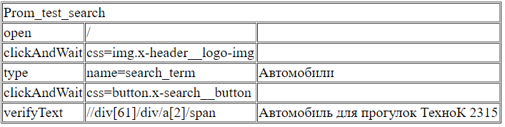

Перевіряємо, що знаходимося на першій сторінці.

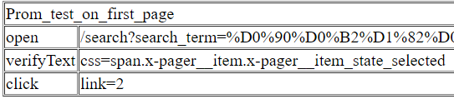



Виконуємо інший пошук, впевнюємося, що перші три результати не співпадають з минулим пошуком.

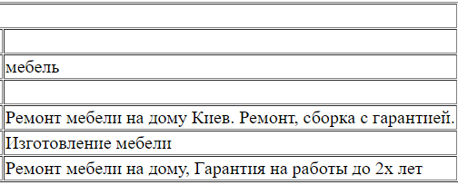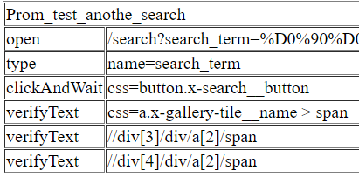



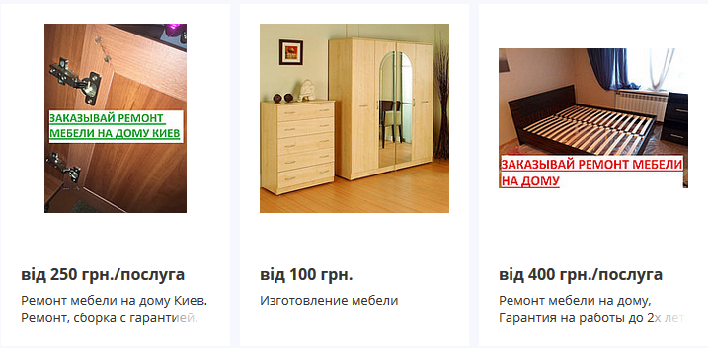

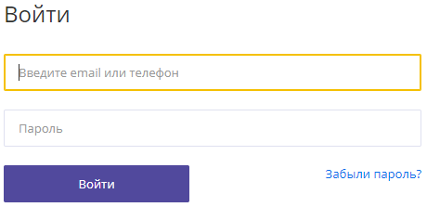Переходимо на сторінку входу <https://prom.ua>. Перевіряємо її на наявність таких елементів, як поля для вводу телефону/електронної пошти та паролю, клавіши «Войти».

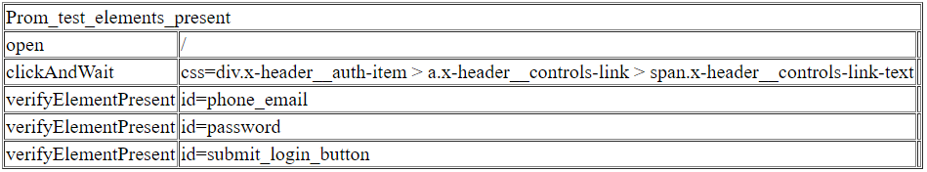



Перевіряємо, що при введенні невірних данних з’являється повідомлення «Неправильный телефон или email».



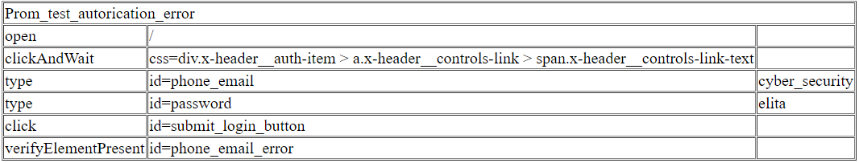



**Висновки**

Отже, Selenium IDE дозволяє користувачам виконувати такий процес як автоматизоване тестування. Завдяки його властивостям запису та відтворення стає можливим більш ефективне відстежування помилок при роботі того чи іншого веб-продукту. Користувач може створювати, редагувати, налагоджувати и виконувати автоматизовані тести, а також збирати статистику їх виконання. Після роботи за методом запису та відтворення(Record and Playback) можна зробити висновок, що така технологія є простою, вона забезпечує високу швидкість створення тест-кейсів, хоча і якість такого тестування в результаті виявляється досить низькою.

Таким чином, у ході виконання даної лабораторної роботи було проведено ознайомлення з технологією автоматизованого тестування запису та відтворення за допомогою використання інтегрованого середовища розробки Selenium IDE.

У результаті роботи було вдало складено тест-сюїти для тестування веб-застосунків.